**Шапелевич Стефан Балтромеев (Szapielewicz Stefan)**

5 апреля 1814 г – крещение (НИАБ 136-13-894, лист 89, №25/1814-р (ориг)).

**НИАБ 136-13-894:** Лист 89. **Метрическая запись №25/1814-р (ориг).**

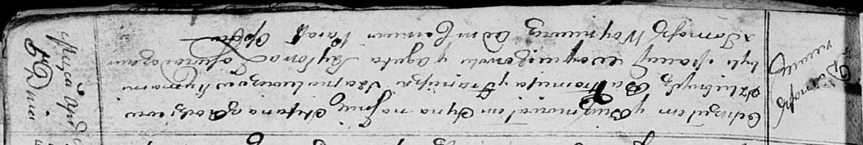

Осовская Покровская церковь. 5 апреля 1814 года. Метрическая запись о крещении.

Szapialewicz Stefan – сын родителей с деревни Домашковичи.

Szapialewicz Bałtromey – отец.

Szapialewiczowa Franciszka – мать.

Woyciechowski Maciey – кум.

Szyłowa Agata – кума.

Woyniewicz Tomasz – ксёндз.